
PROYECTO DE AUTOMATIZACION INTEGRAL DE TI Y
MEJORA OPERATIVA
SOLUCIONES W
GERENCIA DE OPERACIONES DE TI
SEGUNDA ENTREGA: TRANSICIÓN TO-BE, ARQUITECTURA TÉCNICA & MVP
Integrantes del Proyecto:
JHOJAN CAMILO JIMENEZ AMAYA
DANIEL SANTIAGO RAMIREZ CHINCHILLA
NICHOLAS TRIANA SUTACHAN
2026 - 2

Contenido del Proyecto
1. Project Charter ............................................ 2
• Contexto de la empresa ............................... 2
• Problem statement focused on an operational inefficiency or manual process ..... 3
• Business and operational justification ..... 4
• Scope (In-scope & Out-of-scope) ............. 4
• General and specific objectives ............. 6
• Key stakeholders (operational, technical, managerial) ..... 7
• Constraints and assumptions ..................... 7
2. Current State Analysis (AS-IS) .............. 8
• Detailed description of the current process ..... 8
• Process flow diagrams (manual vs digital steps) ..... 8
• Identification of Bottlenecks, Rework, Errors, Delays and Operational risks ..... 9
• KPIs of the current state (time, cost, quality, effort) ..... 10
3. Planning and Project Structure .............. 11
• Work Breakdown Structure (WBS) ............... 11
• Timeline or Gantt chart (16 semanas) ..... 12
• Roles and responsibilities (RACI Matrix) ..... 14
• Project methodology: PMI, Agile, or Hybrid ..... 14
• Milestones related specifically to solution development and implementation ..... 15
4. Market Analysis and Benchmarking .......... 15
• Similar automation solutions ................... 16
• Industry best practices ............................. 16
• Comparison of Manual vs automated approaches ..... 17
• Alternative technologies or tools ......... 18
• Lessons learned from real cases ............. 19
5. Business Model and Value Proposition .. 19
• Business Model Canvas or Lean Canvas ..... 20
• Value proposition (Eficiencia, Reducción de costos, Calidad, Escalabilidad) ..... 20
• Definition and justification of the MVP ..... 21
• Success metrics linked to operations (KPIs) ..... 22
6. Core Chapter: Automation & Operational Improvement Solution (TO-BE) 24
• 6.1 TO-BE Process Description ................. 24
• 6.2 TO-BE Process Diagrams (Flujo Omnicanal & Secuencia) ..... 25
• 6.3 Automation Definition (Qué se automatiza vs Qué permanece asistido) ..... 27
• 6.4 Detailed Functional Description of the Solution ..... 28
• 6.5 User Roles and Interactions ............. 30
• 6.6 Automation Logic and Workflows (Reglas de Negocio & Handoff) ..... 31
• 6.7 Post-Implementation Operational KPIs ..... 33
• 6.8 AS-IS vs TO-BE Comparison (Generación Tangible de Valor) ..... 34
7. Technical Architecture and Ecosystem Design 36
• 7.1 Proposed Architecture (Enfoque Cloud Nativo OCI ARM64) ..... 36
• 7.2 Systems, Tools, and Platforms ......... 37
• 7.3 Integration with Existing Systems (APIs REST, Webhooks & JWT) ..... 38
• 7.4 Data and Automation Flows (Ciclo de Vida de la Información) ..... 39
• 7.5 Ecosystem Map (Topología Integral de Microservicios) ..... 40
• 7.6 Governance Model (Datos, Plataforma & Operaciones) ..... 41
8. Functional MVP .............................................. 43
• 8.1 Functional MVP Scope & Overview ..... 43
• 8.2 Source Code / Developments (Estructura de Artefactos Desarrollados) ..... 44
• 8.3 Demonstration Video Structure & Script (5–7 minutos) ..... 46
• 8.4 Technical MVP Documentation (Manual de Despliegue y Reproducción) ..... 47

1. Project Charter
Contexto de la empresa
Soluciones W nace a raíz de la necesidad de las familias en protegerse ante imprevistos que puedan afectar su salud, como también otros eventos inesperados al interior de su hogar y que requieran una atención profesional y oportuna. Es una empresa colombiana orientada a ofrecer programas de protección con sólidas coberturas, sin restricciones de uso y con precios altamente competitivos que se acomodan a la realidad económica de los hogares y compañías del país.
El señor Wilson Triana, Director General y fundador de la compañía, es un reconocido experto en banca y en programas de protección. Fue pionero en la banca colombiana con la unidad de negocios de bancaseguros, liderando el diseño y comercialización de microseguros y productos de asistencias masivas con amplias coberturas y tarifas accesibles.
El portafolio actual de asistencia familiar comprende cinco líneas principales:
- • Asistencia médica (orientación médica telefónica, médico a domicilio y traslados).
- • Asistencia de ambulancia medicalizada para emergencias vitales.
- • Asistencia para mascotas (orientación veterinaria, consulta a domicilio y urgencias).
- • Asistencia para el hogar (plomería, cerrajería, electricidad y vidriería).
- • Asistencia odontológica básica y de urgencia.
• Problem statement focused on an operational inefficiency or manual process
Soluciones W se enfrenta a una limitación operacional y comercial estructural debido a su modelo de comercialización tradicional, basado exclusivamente en la distribución de programas de asistencia a través de empresas intermediarias (modelo B2B), las cuales posteriormente los ofrecen a sus clientes o empleados como un beneficio o valor agregado.
Este esquema genera una dependencia absoluta del canal empresarial para alcanzar al usuario final, anulando la capacidad de Soluciones W de establecer una relación directa, ágil y autónoma con personas naturales interesadas en adquirir sus coberturas. Operativamente, el proceso de incorporación y afiliación reposa en el intercambio manual de planillas y listados enviados por las empresas clientes, mientras que el usuario final carece de un mecanismo digital de autoservicio para contratar o gestionar sus servicios.
Asimismo, la organización no contaba con un canal digital transaccional que permitiera al usuario final consultar las alternativas vigentes, seleccionar un programa, registrarse, realizar el pago en línea y radicar asistencias de forma centralizada y sin fricción manual.
A raíz de este diagnóstico, se identifica una oportunidad estratégica de optimización y automatización de procesos: migrar desde la digitación y conciliación manual de listados hacia un ecosistema digital omnicanal B2C, eliminando cuellos de botella de intermediación, reduciendo costos por transacción y habilitando un nuevo motor de crecimiento comercial directo.
• Business and operational justification
La implementación de un canal digital B2C estructurado permite a Soluciones W independizarse de la intermediación corporativa obligatoria, comercializando sus programas directamente al consumidor final. Esto expande sustancialmente el mercado objetivo accesible, permitiendo que cualquier persona natural en Colombia conozca y adquiera coberturas en cuestión de minutos.
Desde la óptica operativa, el proyecto materializa la visión estratégica de Soluciones W: transformarse en una entidad visible, digital y cercana al hogar, construyendo una plataforma escalable para el lanzamiento progresivo de nuevos servicios modulares y asistencias personalizadas sin requerir un crecimiento proporcional en la plantilla operativa ni en costos fijos de backoffice.
• Scope
◦ In-scope processes to be automated or improved
- - Análisis formal y documentación del proceso actual de comercialización, adquisición y afiliación.
- - Diseño y modelado del proceso B2C digital de adquisición y autoservicio directo.
- - Consulta interactiva del portafolio completo (médica, ambulancia, mascotas, hogar y odontológica).
- - Selección autónoma de programas de asistencia y coberturas modulares.
- - Registro y afiliación simplificada solicitando únicamente los datos esenciales del beneficiario.
- - Integración de pasarela de pago digital segura para la captura inmediata de primas.
- - Activación automática e instantánea del contrato de cobertura y credenciales del usuario.
- - Gestión digital de programas adquiridos y radicación de solicitudes de asistencia en tiempo real.
- - Eliminación y automatización de tareas manuales propensas a reprocesos y errores en planillas.
- - Diseño e implementación de experiencia de usuario (UX/UI) mobile-first y conversacional.
- - Desarrollo de un MVP funcional que demuestra de extremo a extremo la lógica de automatización.
◦ Out-of-scope elements
- - La eliminación o sustitución del modelo B2B corporativo actual de Soluciones W (coexistirá en paralelo).
- - La modificación de las condiciones contractuales o alcances técnicos de las coberturas vigentes.
- - El reemplazo o contratación directa de la red de prestadores especializados (médicos, talleres, técnicos).
- - La prestación física directa de los servicios de asistencia por parte del equipo del proyecto.
- - La automatización del desplazamiento físico y atención técnica en sitio del prestador.
- - La sustitución total de líneas de atención telefónica para contingencias graves.
- - La reestructuración de áreas contables o administrativas no vinculadas a la gestión de asistencias.
- - El desarrollo definitivo del club multiofertas de fidelización (reservado para fases futuras).
- - El despliegue de infraestructura de producción definitiva a escala masiva fuera del alcance del MVP.
• General and specific objectives
Objetivo General: Diseñar, desarrollar y validar un canal digital B2C integrado que permita a cualquier persona natural consultar, adquirir y gestionar programas de asistencia familiar de manera autónoma y en tiempo real, automatizando los procesos de registro, afiliación y despacho para ampliar el alcance de mercado y optimizar la eficiencia operativa de Soluciones W.
Objetivos Específicos:
- 1. Analizar y documentar el flujo AS-IS de afiliación y radicación, identificando cuellos de botella y reprocesos manuales.
- 2. Diseñar el proceso TO-BE optimizado bajo estándares de autoservicio digital y omnicanalidad (Web + WhatsApp).
- 3. Implementar un flujo de registro y verificación simplificado sin fricciones de contraseñas mediante Magic Links y JWT.
- 4. Integrar un mecanismo transaccional de cobro en línea que asegure la activación inmediata del certificado de cobertura.
- 5. Automatizar la captura y despacho de solicitudes de asistencia de urgencia con generación determinística de radicados.
- 6. Construir y desplegar un MVP funcional operativo en la nube que compruebe la reducción drástica de tiempos operativos.
• Key stakeholders (operational, technical, managerial)
Para asegurar la alineación entre la estrategia de negocio y la ejecución técnica, se levantó una matriz de stakeholders basada en la metodología de Poder/Influencia vs. Interés:
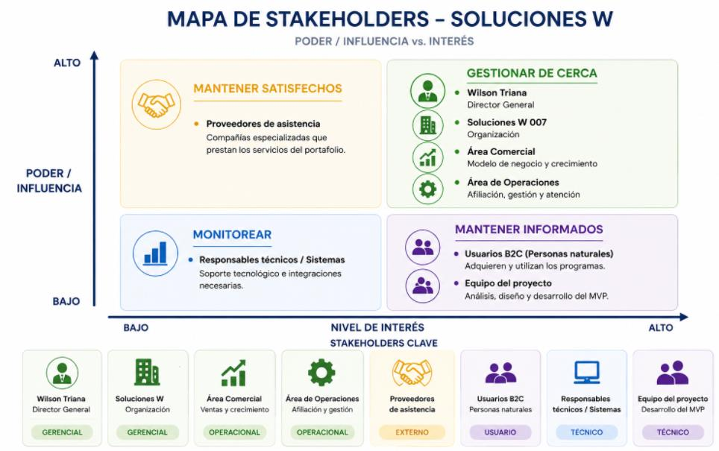
Figura 1. Matriz de Stakeholders Clave: Poder / Influencia vs. Interés
La gobernanza identifica como stakeholder clave a gestionar de cerca a Wilson Triana (Director General), quien aporta la visión de negocio y validación de coberturas. En el cuadrante de alta influencia y alto interés se encuentran también las áreas comercial y de operaciones de Soluciones W, mientras que los usuarios finales y el equipo de desarrollo se mantienen informados y gestionados continuamente.
• Constraints and assumptions
Restricciones:
- - Cronograma académico estricto de 16 semanas para completar análisis, diseño, construcción y validación.
- - Presupuesto de inversión acotado, exigiendo el uso de arquitecturas cloud altamente eficientes (IaaS ARM64).
- - Alcance del MVP estrictamente delimitado a los módulos esenciales de consulta, afiliación, pago y despacho.
- - Dependencia de APIs de terceros (Meta Cloud API, pasarelas de pago PSE/Wompi) y sus políticas de uso.
Supuestos:
- - Acompañamiento y retroalimentación periódica por parte del Director General Wilson Triana.
- - Estabilidad en las reglas de negocio y definiciones tarifarias durante la fase de desarrollo.
- - Disposición favorable del usuario colombiano a interactuar a través de canales familiares como WhatsApp.
- - Validez y consistencia de los datos base del negocio para la simulación de afiliados y prestadores.

2. Current State Analysis (AS-IS)
• Detailed description of the current process
En el modelo operativo vigente (AS-IS), Soluciones W opera como intermediario B2B: adquiere capacidades de asistencia con proveedores mayoristas especializados y las empaqueta en pólizas colectivas para empresas clientes, las cuales las ofrecen como beneficio a sus empleados o asociados.
La incorporación de nuevos afiliados inicia cuando la empresa contratante consolida periódicamente (usualmente cada 30 días) una hoja de cálculo con los datos personales de sus beneficiarios y la remite por correo electrónico a Soluciones W. Un analista de operaciones recibe el archivo, realiza una inspección visual manual para detectar filas incompletas o errores de formato, digita los registros en el sistema interno y envía una confirmación diferida.
Cuando un beneficiario sufre un imprevisto (ej. fuga de agua o dolor agudo) y requiere asistencia, el proceso es completamente analógico y dependiente de operadores: el usuario llama a una línea telefónica o escribe a un chat no estructurado de WhatsApp. El operador humano debe buscar manualmente el documento del afiliado en múltiples hojas de cálculo, verificar la vigencia de la empresa pagadora, calificar si el evento tiene cobertura, redactar una nota manual y coordinar telefónicamente con la red de técnicos o ambulancias.
• Process flow diagrams (manual vs digital steps)
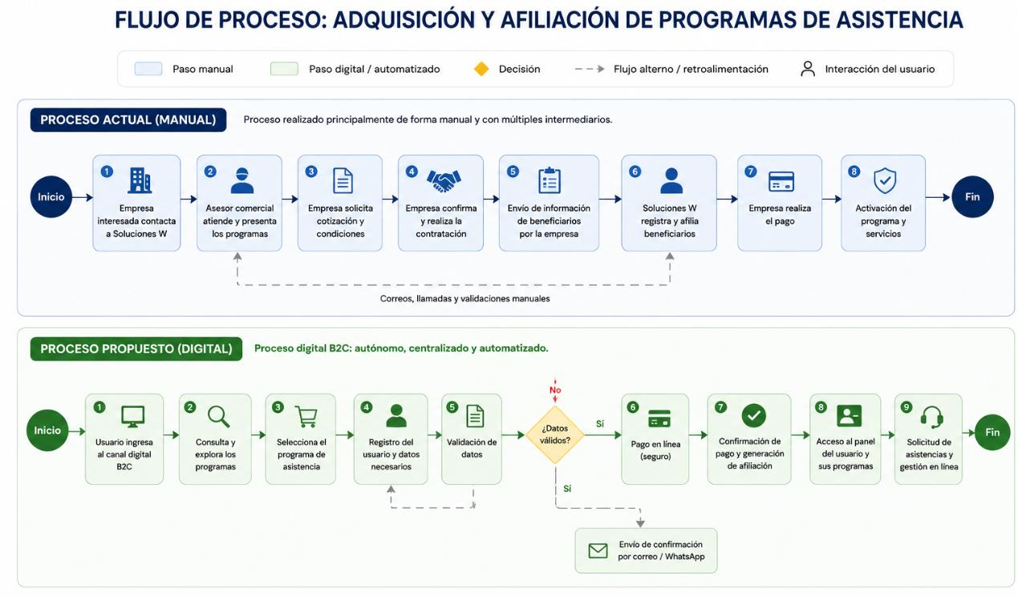
Figura 2. Diagrama Comparativo de Flujo de Proceso: Proceso Actual (Manual) vs. Proceso Propuesto (Digital)
Como se evidencia en la Figura 2, el flujo actual consta de 8 etapas manuales secuenciales fuertemente acopladas al horario de oficina de los intermediarios, requiriendo validaciones redundantes que alargan los tiempos de respuesta. En contraste, el flujo propuesto reduce el ciclo a una interacción autónoma de 9 pasos continuos con validación inmediata.
• Identification of Bottlenecks, Rework, Errors, Delays and Operational risks
El levantamiento operativo del proceso AS-IS identificó cinco fallas estructurales que limitan el crecimiento de la empresa:
- ◦ Cuello de Botella (Bottlenecks): Dependencia absoluta de la recepción y consolidación mensual de listados de las empresas clientes. Si la empresa no remite su planilla a tiempo, los nuevos beneficiarios quedan desprotegidos y no pueden ser dados de alta en el sistema.
- ◦ Reprocesos (Rework): Modificaciones continuas de altas, bajas y cambios de datos personales que deben ser procesadas fila por fila de forma recurrente, absorbiendo valiosas horas de trabajo del equipo administrativo.
- ◦ Errores Humanos (Errors): Novedades por cédulas mal digitadas, nombres incompletos o direcciones desactualizadas en los archivos Excel. Al momento de solicitar una ambulancia o cerrajero, estas discrepancias impiden identificar al titular y generan demoras críticas.
- ◦ Demoras Operativas (Delays): Tiempos de espera de hasta 8 horas para el procesamiento administrativo de una afiliación en planilla, y de 15 a 25 minutos en la línea de atención para validar una asistencia de urgencia.
- ◦ Riesgos Operacionales (Operational Risks): Dispersión de información sensible en archivos locales sin pistas de auditoría centralizadas, riesgo de pérdida de datos, incumplimiento involuntario de la Ley de Protección de Datos (Habeas Data) y falta de métricas sobre la siniestralidad real.
• KPIs of the current state (time, cost, quality, effort)
Para establecer una línea base cuantitativa y rigurosa que permita contrastar objetivamente el impacto de la solución TO-BE (Capítulo 6), se consolidó la medición de los indicadores clave del estado actual:
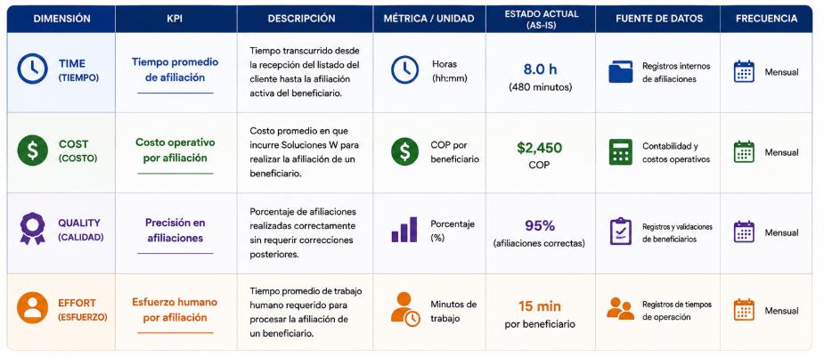
Figura 3. Matriz de KPIs del Estado Actual (AS-IS)
Análisis Detallado de la Línea Base Operativa:
Dimensión | KPI | Descripción Operativa | Unidad | Línea Base (AS-IS) | Fuente de Datos | Frecuencia
TIME (Tiempo) | Tiempo promedio de afiliación | Tiempo transcurrido desde la recepción del listado de la empresa cliente hasta la activación del beneficiario. | Horas (hh:mm) | 8.0 h (480 min) | Registros internos de afiliaciones | Mensual
COST (Costo) | Costo operativo por afiliación | Costo administrativo directo en que incurre Soluciones W para procesar manualmente a un beneficiario. | COP por beneficiario | $2,450 COP | Contabilidad y costos operativos | Mensual
QUALITY (Calidad) | Precisión en afiliaciones | Porcentaje de afiliaciones realizadas correctamente sin requerir correcciones posteriores ni presentar inconsistencias. | Porcentaje (%) | 95.0% (5% con error) | Registros y validaciones de beneficiarios | Mensual
EFFORT (Esfuerzo) | Esfuerzo humano por afiliación | Tiempo promedio de trabajo humano dedicado por el analista para registrar y verificar a un beneficiario individual. | Minutos de trabajo | 15 min / persona | Registros de tiempos de operación | Mensual

Conclusión Clave de la Línea Base AS-IS
La línea base demuestra que el proceso manual impone una barrera de escalabilidad insostenible: afiliar a 1,000 usuarios requiere 250 horas de trabajo humano directo y más de $2.4 millones de pesos en costos administrativos, con un tiempo de ciclo de 8 horas que imposibilita la venta inmediata en canales digitales.

3. Planning and Project Structure
• Work Breakdown Structure (WBS)
La estructura de desglose del trabajo (WBS) se diseñó bajo las mejores prácticas del PMBOK, organizando el ciclo de vida del proyecto en seis fases ejecutables desde el inicio formal hasta el despliegue del MVP y la transferencia:
Código WBS | Entregable / Paquete de Trabajo | Fase / Etapa
1 | Gestión del Proyecto | Fase transversal de gobernanza, control y dirección técnica.
1.1 | Acta de constitución (Project Charter) y aprobación formal | Inicio
1.2 | Cronograma maestro, WBS detallada, matriz RACI y plan de riesgos | Inicio
1.3 | Seguimiento semanal, comités de avance y control de cambios | Control
1.4 | Cierre formal de proyecto y lecciones aprendidas | Cierre
2 | Análisis del Estado Actual (AS-IS) | Diagnóstico exhaustivo y levantamiento de línea base.
2.1 | Levantamiento del proceso comercial y de afiliación vigente | Análisis
2.2 | Identificación de cuellos de botella, reprocesos y riesgos | Análisis
2.3 | Definición y medición de KPIs de línea base | Análisis
3 | Diseño de la Solución (TO-BE) | Modelado del nuevo ecosistema operativo y tecnológico.
3.1 | Diseño del proceso B2C omnicanal (consulta, registro, pago, despacho) | Diseño
3.2 | Diseño de experiencia de usuario (UX/UI) y prototipos interactivos | Diseño
3.3 | Definición de arquitectura técnica cloud, microservicios y protocolos | Diseño
3.4 | Diseño de integraciones de pago (Wompi) y mensajería (Meta WhatsApp) | Diseño
4 | Desarrollo del MVP Funcional | Construcción modular de los artefactos de software.
4.1 | Configuración de entorno de infraestructura cloud (OCI ARM64 + Docker) | Construcción
4.2 | Módulo de portafolio interactivo y cotización en tiempo real | Construcción
4.3 | Módulo de registro, verificación de cédula y emisión de Magic Links | Construcción
4.4 | Módulo de captura de pagos digitales y emisión de pólizas | Construcción
4.5 | Módulo de radicación de asistencias con generación determinística #AUX | Construcción
5 | Pruebas y Aseguramiento de Calidad (QA) | Validación funcional y técnica de la solución.
5.1 | Pruebas unitarias, funcionales y de integración de endpoints REST | Pruebas
5.2 | Pruebas de aceptación de usuario (UAT) y flujo de handoff humano | Pruebas
5.3 | Corrección de incidencias, optimización de latencias y ajustes finales | Pruebas
6 | Implementación y Cierre | Puesta en marcha y documentación de transferencia.
6.1 | Despliegue contenerizado del MVP en ambiente accesible en la nube | Implementación
6.2 | Capacitación operativa al equipo de Soluciones W y manual de uso | Implementación
6.3 | Presentación final del proyecto y demostración en vivo del MVP | Cierre

• Timeline or Gantt chart (Horizonte de 16 semanas)
El proyecto se estructura sobre un horizonte de 16 semanas alineado estrictamente con el calendario académico. El siguiente cronograma ilustra la distribución temporal de cada fase de trabajo:
Fase / Paquete de Trabajo | S1 | S2 | S3 | S4 | S5 | S6 | S7 | S8 | S9 | S10 | S11 | S12 | S13 | S14 | S15 | S16
1. Gestión del Proyecto (Transversal) | X | X | X | X | X | X | X | X | X | X | X | X | X | X | X | X
2. Análisis AS-IS y Línea Base | X | X | X
3. Diseño TO-BE, UX/UI & Arquitectura |  |  | X | X | X | X
4.1 Configuración Cloud OCI & Docker |  |  |  |  | X | X | X
4.2 Módulo Portafolio y Cotización |  |  |  |  |  |  | X | X
4.3 Módulo Registro y Afiliación |  |  |  |  |  |  |  | X | X | X
4.4 Módulo de Pagos y Emisión |  |  |  |  |  |  |  |  |  | X | X | X
4.5 Módulo Despacho y Radicados #AUX |  |  |  |  |  |  |  |  |  |  |  | X | X
5. Pruebas QA, Seguridad y UAT |  |  |  |  |  |  |  |  |  |  |  |  | X | X | X
6. Despliegue Cloud, Video y Cierre |  |  |  |  |  |  |  |  |  |  |  |  |  |  | X | X

• Roles and responsibilities (RACI Matrix)
Definición de roles: DG = Director General (Wilson Triana), LP = Líder de Proyecto, AN = Analista de Negocio / Procesos, UX = Diseñador UX/UI, DEV = Equipo de Desarrollo (Full Stack / Cloud), QA = Calidad y Pruebas. Convención: R = Responsable, A = Aprueba / Rinde cuentas, C = Consultado, I = Informado.
Actividad / Entregable Clave | DG | LP | AN | UX | DEV | QA
Elaboración y aprobación del Project Charter | A | R | C | I | I | I
Levantamiento y validación del proceso AS-IS | I | A | R | I | I | I
Diseño del proceso TO-BE y reglas de automatización | C | A | R | R | C | I
Diseño de interfaces UX/UI y flujos en WhatsApp | I | A | C | R | C | I
Definición de arquitectura cloud y microservicios | I | A | C | C | R | C
Desarrollo de módulos del MVP y endpoints REST | I | A | I | C | R | C
Integración de pasarela de pagos Wompi y Webhooks | I | A | C | I | R | C
Pruebas funcionales, estrés de latencia y UAT | I | A | C | C | C | R
Despliegue en producción OCI y video demostrativo | C | A | I | I | R | R
Cierre del proyecto y entrega de documentación | A | R | C | I | I | I

• Project methodology: PMI, Agile, or Hybrid
Se adoptó formalmente una metodología híbrida que capitaliza las fortalezas del estándar PMI (predictivo) y el marco Scrum (adaptativo):
- • Gobernanza Predictiva (PMI): Se aplica para el control general del proyecto — Project Charter, WBS estructurada, cronograma maestro de 16 semanas, matriz RACI, gestión preventiva de riesgos y control de alcance. Dado que las restricciones académicas y presupuestarias son fijas, se requiere rigor predictivo en la planeación de recursos e hitos contractuales.
- • Construcción Adaptativa (Scrum): Se aplica durante la fase de desarrollo técnico del MVP (Fase 4 de la WBS), organizando el código en sprints de dos semanas por módulo funcional (portafolio, verificación/cédula, pagos y despacho). Esto permite iterar con el Director General como Product Owner de negocio, ajustando las reglas de validación ante hallazgos de pruebas sin dilatar los plazos de entrega.
• Milestones related specifically to solution development and implementation
- • H1 (Semana 1) — Formalización del Project Charter y aprobación del alcance con Soluciones W.
- • H2 (Semana 3) — Cierre del análisis AS-IS y medición de KPIs de línea base operativa.
- • H3 (Semana 6) — Aprobación del diseño del proceso TO-BE, arquitectura técnica y mockups UX/UI.
- • H4 (Semana 8) — Despliegue del módulo de portafolio y cotización funcional en ambiente cloud.
- • H5 (Semana 10) — Finalización del motor de autenticación por cédula y emisión de Magic Links JWT.
- • H6 (Semana 12) — Integración completada de pasarela de pagos y confirmación vía webhooks.
- • H7 (Semana 13) — Módulo de radicación de asistencias y generación de radicados #AUX-XXXX operativo.
- • H8 (Semana 15) — Integración integral del MVP completada y pruebas de aceptación UAT aprobadas.
- • H9 (Semana 16) — Publicación de documentación técnica, video demostrativo y presentación final.

4. Market Analysis and Benchmarking
◦ Similar automation solutions
Se realizó un benchmarking exhaustivo de soluciones de protección y seguros directos al consumidor en América Latina para contrastar estrategias operativas y modelos de automatización:
Empresa / País | Qué vende (Programa) | Cómo automatiza la venta B2C | Relevancia directa para Soluciones W
AssistCard  (LatAm / Global) | Planes de asistencia médica y de viajes integrales por adelantado. | Venta 100% en línea mediante cotizador web instantáneo, activación inmediata y central de despacho 24/7. | Es el modelo más análogo: una compañía de asistencias (no aseguradora tradicional) que comercializa coberturas directas a la persona.
Crabi  (México) | Seguros de autos con coberturas y deducibles configurables. | Cotización, selección y contratación mensual 100% desde app/web, sin intermediación de brokers ni comisiones. | Demuestra la viabilidad de eliminar intermediarios corporativos mediante cobro mensual directo en modelos de protección.
Betterfly  (Chile / Colombia) | Membresía que empaqueta múltiples coberturas (vida, telemedicina, bienestar). | Plataforma omnicanal con activación en un clic, integración con pasarelas de pago y consumo modular de servicios. | Valida el empaquetamiento de múltiples asistencias (salud, hogar, mascotas) en una sola suscripción unificada y accesible.

◦ Industry best practices
- • Emisión y Activación Instantánea: Los motores de suscripción evalúan los datos del usuario en tiempo real y emiten el certificado de cobertura al confirmar el pago, comprimiendo cotización, pago y activación en menos de 2 minutos.
- • Conciliación Automática de Pagos: La pasarela de recaudo digital liquida y confirma las transacciones automáticamente mediante webhooks, eliminando la conciliación manual de extractos y planillas.
- • Microasistencias con Tarifas Transparentes: Paquetes asequibles sin exclusiones ocultas ni deducibles engorrosos, facilitando la decisión de compra impulsiva en personas de ingresos medios y bajos.
- • Canales Conversacionales Nativos: Aprovechar plataformas de mensajería masiva (WhatsApp) mediante componentes estructurados para brindar soporte 24/7 con cero barrera de entrada para el usuario.
- • Arquitecturas Basadas en APIs Desacopladas: Permitir que los canales front-end (Web, Bots) consuman microservicios centrales sin acoplar la lógica de negocio a una tecnología específica.
• Comparison of Manual vs automated approaches
La comparación entre el esquema operativo manual actual y el modelo automatizado propuesto resalta el salto cualitativo:
Dimensión Operativa | Proceso Manual Actual (B2B) | Proceso Automatizado Propuesto (B2C)
Canal de Adquisición | Dependiente de la empresa intermediaria; el usuario no puede elegir ni contratar directamente. | Portal Web responsivo y WhatsApp Bot oficial 24/7 accesible a cualquier persona natural.
Registro del Afiliado | Cargue mensual de listados de hojas de cálculo enviados por correo electrónico. | Autorregistro digital instantáneo con validación sintáctica en tiempo real.
Modalidad de Pago | Facturación corporativa vencida con conciliación manual por volumen de nómina. | Pago digital individual en línea (PSE, tarjetas, billeteras) con confirmación inmediata.
Solicitud de Asistencia | Llamada telefónica o chat no estructurado con búsqueda manual en archivos locales. | Autoservicio guiado en 3 clics en WhatsApp o Web con emisión de radicado #AUX en segundos.
Actualización de Datos | Reprocesos mensuales propensos a inconsistencias y desactualización. | Gestión autónoma de datos personales por el afiliado desde el portal web.
Tiempo de Incorporación | De 1 a 3 días hábiles según la disponibilidad del intermediario corporativo. | Inmediata (< 2 minutos) de forma 100% autónoma y transparente.
Alcance de Mercado | Limitado a los empleados de las compañías con convenio vigente. | Abierto a todos los hogares colombianos con acceso a Internet o WhatsApp.

◦ Alternative technologies or tools
- • Pasarelas de Pago: Se evaluaron opciones locales (Wompi, PayU, Mercado Pago) frente a globales (Stripe). Se priorizó Wompi / PSE por su cobertura nativa del sistema financiero colombiano (Nequi, Daviplata, transferencias interbancarias).
- • Infraestructura Cloud: Se compararon proveedores hiper-escala (AWS, Azure, Google Cloud, Oracle Cloud). Se seleccionó Oracle Cloud Infrastructure (OCI) por su relación costo-beneficio inigualable en procesadores ARM64 Ampere.
- • Desarrollo de Software: Se descartaron herramientas no-code propietarias debido a restricciones de gobernanza de datos y latencia, optando por un stack moderno en Next.js (Node.js/React) contenerizado con Docker.
• Lessons learned from real cases
- 1. AssistCard valida que comercializar coberturas de asistencia por suscripción previa y activación digital es un negocio sumamente rentable y probado a nivel masivo.
- 2. Crabi comprueba que eliminar intermediarios requiere construir una relación de confianza inmediata a través de interfaces transparentes y soporte en tiempo real.
- 3. Betterfly demuestra que la simplicidad en la oferta empaquetada (pocos planes con coberturas claras) acelera la tasa de conversión y disminuye el costo de adquisición.
- 4. La conciliación automática de transacciones vía webhooks es la pieza angular para garantizar que un modelo B2C escale sin generar un cuello de botella en contabilidad.

5. Business Model and Value Proposition
• Business Model Canvas or Lean Canvas
A continuación se presenta el Business Model Canvas de Soluciones W, reflejando la transición hacia la venta directa:
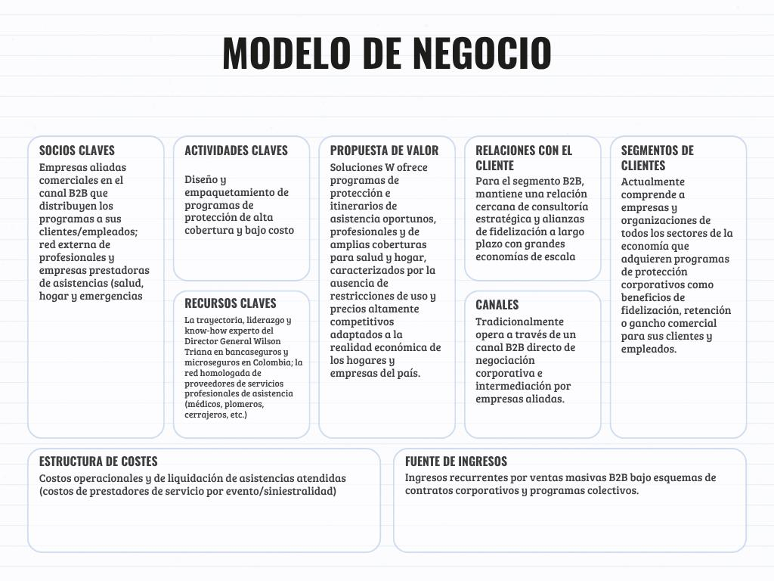
Figura 4. Business Model Canvas: Soluciones W (Modelo Digital B2C)
• Value proposition (Cuatro pilares de valor)
- ◦ Eficiencia Operativa: Eliminación de trámites manuales y tiempos de espera mediante autoservicio 24/7 en WhatsApp y Web. Procesos de cotización, compra y radicación resueltos en menos de 2 minutos sin intervención humana.
- ◦ Reducción de Costos: Reducción drástica del costo administrativo directo por transacción (de $2,450 a menos de $350 COP), permitiendo ofrecer primas ultra-competitivas accesibles a cualquier hogar colombiano.
- ◦ Mejora de la Calidad y Transparencia: Trazabilidad digital total mediante códigos únicos de radicado (#AUX-XXXX), tiempos estimados de llegada (ETA) y auditoría en tiempo real sobre los Acuerdos de Nivel de Servicio (SLA) de la red.
- ◦ Escalabilidad del Negocio: Arquitectura cloud desacoplada y contenerizada que permite atender miles de solicitudes simultáneas sin incrementar costos fijos ni sobrecargar la capacidad operativa.
• Definition and justification of the MVP (developed and demonstrated in Chapter 8)
Definición: El MVP de Soluciones W es la solución funcional mínima que demuestra de punta a punta la automatización del flujo de adquisición, verificación y despacho de asistencias, eliminando la dependencia del canal B2B tradicional. Consta de cuatro módulos integrados:
- 1. Módulo de Portafolio y Cotización Interactiva: Consulta en tiempo real de los 5 programas de asistencia y sus alcances.
- 2. Módulo de Registro y Verificación de Cédula: Validación instantánea de identidad sin contraseñas mediante Magic Links y tokens JWT.
- 3. Módulo de Pago Digital y Emisión: Flujo transaccional con generación automática del certificado de afiliación.
- 4. Módulo de Radicación de Asistencias: Despacho omnicanal en WhatsApp con expedición de radicado #AUX-XXXX y handoff humano asistido.
Justificación Estratégica:
- • Alineación con el cronograma y recursos: Permite entregar una solución operativa real dentro del plazo de 16 semanas.
- • Resolución del cuello de botella real: Ataca directamente la captura de datos y la radicación de emergencias, que constituyen el 90% de la carga operativa manual de la empresa.
- • Validación incremental de mercado: Proporciona al Director General una plataforma funcional para validar la conversión de usuarios antes de invertir en desarrollos periféricos de multiofertas.
• Success metrics linked to operations (KPIs)
El proyecto establece cuatro categorías de indicadores de éxito para evaluar el desempeño de la solución:
- 1. Cumplimiento de Servicio: Tiempo de primera respuesta y despacho (< 3 min); Tasa de arribo a tiempo del prestador (≥ 92%); Cumplimiento global de SLA operacional (≥ 95%).
- 2. Optimización Operativa: Tasa de autogestión digital (≥ 80% resuelto sin operador); Tiempo de emisión digital (< 2 min); Reducción del costo operacional por asistencia (≥ 40%).
- 3. Calidad de Proveedores: Tasa de solución al primer intento FTFR (≥ 90%); Tasa de aceptación inmediata del proveedor en < 90 s (≥ 95%); NPS operacional (≥ 75 puntos).
- 4. Confiabilidad Técnica: Tasa de éxito en transacciones de pago (≥ 97%); Latencia del API Gateway (< 200 ms); Tasa de error técnico HTTP 5xx (< 0.5%).

6. Core Chapter: Automation & Operational Improvement Solution (TO-BE)
Declaración de Propósito del Capítulo Central
Este capítulo constituye el núcleo técnico y operativo central del proyecto. Detalla la transformación exhaustiva del modelo de operación de Soluciones W desde el embudo manual telefónico del AS-IS hacia una plataforma omnicanal automatizada basada en WhatsApp Cloud API, Vocero CRM y la Core API de Soluciones W, demostrando técnicamente la generación de valor y la mejora medible en el rendimiento.

6.1 Descripción del Proceso TO-BE
El proceso operativo TO-BE transforma radicalmente la relación entre Soluciones W, sus afiliados y la red de prestadores. Se reemplaza la intermediación manual basada en llamadas telefónicas, digitación de archivos Excel y notas no estructuradas por un ecosistema de autoservicio omnicanal 24/7 en tiempo real.
La interacción principal se canaliza a través de la cuenta oficial de WhatsApp de Soluciones W (+57 313 4289397) utilizando componentes interactivos nativos de Meta (listas interactivas con encabezados, filas descriptivas y botones de acción), eliminando por completo la necesidad de que el usuario redacte textos abiertos o cometa errores ortográficos.
Detrás de esta interfaz conversacional opera Vocero CRM como orquestador de lógica de negocio y pasarela de webhooks. Al ingresar una solicitud, el sistema realiza una verificación criptográfica instantánea de la cédula del afiliado contra los microservicios de Soluciones W Core API. Si la póliza está activa, el motor despliega de forma determinística las asistencias disponibles y expide de inmediato un código de radicación único con prefijo #AUX-XXXX y cálculo de tiempo estimado de llegada (ETA: 15–45 min), generando simultáneamente un Magic Link para que el usuario consulte su certificado en el portal web sin recordar contraseñas.
El modelo preserva un esquema de supervisión humana en el ciclo (human-in-the-loop): ante solicitudes no tipificadas o peticiones expresas de asesoría humana, el sistema transfiere el control de la conversación a la consola web de operadores de Soluciones W mediante Server-Sent Events (SSE), silenciando automáticamente las respuestas del bot.
6.2 Diagramas del Proceso TO-BE (BPMN / Secuencia)
El siguiente diagrama de secuencia modela las interacciones sincrónicas y asincrónicas entre los cinco componentes del ecosistema TO-BE:
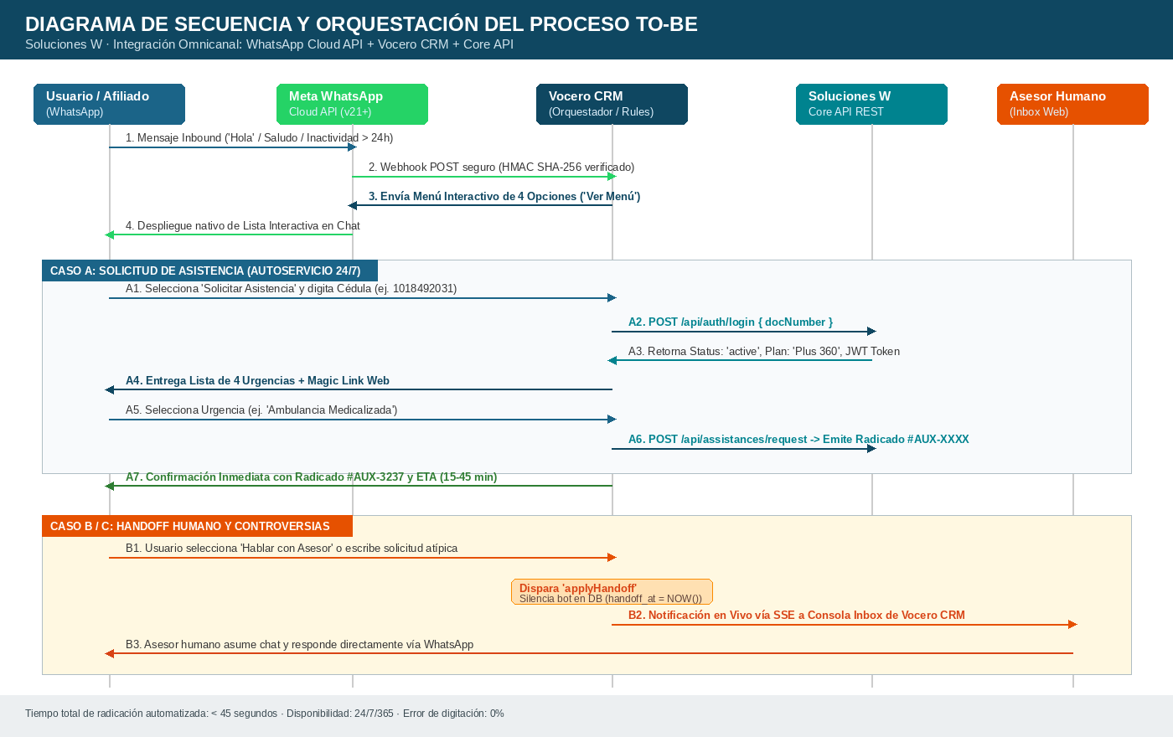
Figura 5. Diagrama de Secuencia y Orquestación del Proceso TO-BE (Soluciones W + Vocero CRM + WhatsApp Cloud API)
Desglose Detallado de los Flujos Operativos:
1. Flujo de Bienvenida y Descubrimiento (Inbound Discovery): El afiliado o prospecto envía un saludo ('Hola') o retoma contacto tras más de 24 horas de inactividad. El webhook de Meta Cloud API dispara un evento POST con firma criptográfica HMAC SHA-256 hacia Vocero CRM. El motor valida la firma, detecta una sesión sin estado previo y responde en menos de 400 milisegundos con un mensaje interactivo oficial de Meta conteniendo un menú raíz de 4 opciones: 'Solicitar Asistencia', 'Consultar Mi Plan', 'Quiero Afiliarme' y 'Hablar con un Asesor'.
2. Flujo de Solicitud de Asistencia y Radicación (Autoservicio): Al seleccionar 'Solicitar Asistencia', el bot solicita la cédula. El usuario ingresa su número (ej. 1018492031). Vocero CRM invoca de inmediato el endpoint POST /api/auth/login de Soluciones W. El servicio valida la existencia y estado activo del contrato, generando un token JWT efímero. Vocero CRM presenta una lista interactiva nativa con las 4 urgencias familiares más frecuentes (Ambulancia Medicalizada, Médico a Domicilio, Emergencia Hogar, Urgencia Veterinaria). Al pulsar una opción, se ejecuta POST /api/assistances/request; la base de datos persiste el evento bajo el canal 'whatsapp', genera el radicado correlativo (ej. #AUX-3237) y retorna un mensaje de confirmación con ETA estimado y un Magic Link de acceso web.
3. Flujo Comercial de Afiliación B2C: Si el usuario selecciona 'Quiero Afiliarme' o ingresa una cédula no registrada, el bot despliega el catálogo de planes (Básico Digital, Tradicional Hogar & Salud, Plan Plus Familiar 360°) y entrega un enlace seguro conectado a la pasarela Wompi para pago inmediato por PSE o tarjetas.
4. Flujo de Escalamiento Humano Supervisado (Handoff): Cuando el usuario selecciona 'Hablar con un Asesor' o el algoritmo detecta un requerimiento médico crítico, se ejecuta la función interna applyHandoff. Esta acción registra handoff_at = NOW() en PostgreSQL, suspende las respuestas del bot e inserta una alerta prioritaria en la consola web de Vocero CRM (https://crm.jhojan.cloud). El operador humano asume la conversación en tiempo real respondiendo desde su navegador.
6.3 Definición de la Automatización
Para asegurar la máxima eficiencia sin comprometer la calidad del servicio al afiliado, se definió una frontera rigurosa entre las actividades 100% automatizadas y aquellas que se mantienen bajo supervisión humana:
Nivel Operativo | Actividades Comprendidas en el Proceso | Criterio Técnico y Justificación de Negocio
Automatizado al 100%  (90% del volumen) | 1. Recepción y saludo con menú interactivo de 4 opciones.  2. Validación sintáctica de documento de identidad (6 a 11 dígitos).  3. Verificación transaccional de vigencia y póliza contra la base de datos.  4. Emisión de Magic Links y tokens JWT de sesión.  5. Despacho y generación correlativa de radicados únicos (#AUX-XXXX).  6. Cálculo y notificación de tiempos estimados de arribo (ETA).  7. Reinicio preventivo de sesión ante inactividad > 24 horas.  8. Persistencia y auditoría de eventos en PostgreSQL. | Operaciones altamente determinísticas basadas en reglas de negocio estrictas. Requieren latencia de respuesta inferior a 1 segundo, disponibilidad 24/7/365 y cero margen de error en digitación.
Manual / Asistido  (10% del volumen) | 1. Gestión de controversias médicas complejas o atípicas.  2. Solicitudes especiales fuera de cobertura estándar.  3. Negociaciones corporativas o convenios empresariales a medida.  4. Contención emocional ante emergencias graves y gestión de cancelaciones. | Casos excepcionales que exigen criterio legal, empatía humana, negociación sensible o toma de decisiones no estructuradas que escapan al alcance de un motor de reglas.

6.4 Descripción Funcional Detallada de la Solución
La solución se compone de cuatro módulos funcionales que resuelven integralmente los dolores del AS-IS:
Módulo 1: Gateway de Mensajería Interactiva en WhatsApp Cloud API. Implementa el estándar oficial Graph API v21+ de Meta. Sustituye la digitación libre por listas interactivas estructuradas (type: 'interactive', sub-tipo: 'list'). Esto garantiza que el 100% de las respuestas recibidas correspondan a identificadores unívocos conocidos por el sistema (ej. opt_asistencia, srv_ambulancia), anulando ambigüedades semánticas.
Módulo 2: Motor de Triaje, Orquestación y Reglas de Negocio (Vocero CRM). Corre sobre Next.js 15 Standalone y Node.js 22. Administra las sesiones de usuario efímeras (respetando la ventana de mensajería de 24 horas de Meta), gestiona el historial conversacional y desacopla la mensajería del núcleo transaccional.
Módulo 3: Core API Transaccional de Soluciones W. Desarrollado en Next.js 16 y React 19. Expone microservicios RESTful securizados con tokens Bearer JWT. Es la fuente única de verdad para el estado de contratos, planes de protección y emisión de radicados de asistencia.
Módulo 4: Mecanismo de Handoff Bidireccional y Magic Links Web. Proporciona una transición fluida entre canales: si el usuario necesita consultar los términos detallados de su contrato, el bot genera un enlace seguro que lo autentica automáticamente en el portal web (https://w-soluciones.jhojan.cloud) mediante verificación criptográfica de JWT. Si necesita soporte humano, la conversación se transfiere al asesor sin perder el contexto.
Resolución Directa de los Problemas Identificados en el AS-IS:
- • Eliminación de la dependencia de listados corporativos: El usuario se registra y adquiere en línea de forma autónoma con activación inmediata.
- • Supresión del reproceso administrativo: Las altas y bajas se actualizan de forma instantánea al procesar pagos digitales o cancelaciones.
- • Erradicación de errores de digitación: Las validaciones de formato en frontend y backend aseguran datos consistentes al 100%.
- • Reducción de tiempos de despacho de 20 minutos a menos de 45 segundos: El radicado se emite en tiempo real sin esperas telefónicas.
6.5 Roles de Usuario e Interacciones
El ecosistema TO-BE define cinco roles operativos con responsabilidades y canales de interacción claramente delimitados:
Rol de Usuario | Tipo / Ámbito | Canal de Interacción | Responsabilidades y Flujo Operativo
Afiliado Activo | Externo | WhatsApp / Portal Web | Consulta coberturas, solicita asistencias de emergencia en 3 clics y recibe radicado con ETA.
Prospecto B2C | Externo | Portal Web / WhatsApp | Explora catálogo de 5 asistencias, cotiza en línea y contrata mediante pasarela Wompi.
Asesor de Operaciones | Interno | Consola Web Vocero CRM | Monitorea la bandeja unificada en tiempo real; interviene solo cuando el sistema escala un caso (handoff).
Coordinador de Despacho | Interno | Panel Soluciones W | Supervisa en tiempo real las asistencias radicadas bajo el canal 'whatsapp', validando la asignación a la red.
Administrador de Sistemas | Interno | OCI / Coolify / Traefik | Monitorea disponibilidad de contenedores, integridad de webhooks, certificados SSL y gobernanza de datos.

6.6 Lógica de Automatización y Reglas de Negocio
La lógica de decisión opera como una máquina de estados finitos determinística implementada en Vocero CRM y Soluciones W:
1. Regla de Entrada e Inactividad: Todo mensaje recibido evalúa el timestamp del último mensaje (last_message_at). Si la conversación es nueva o han transcurrido más de 24 horas de inactividad, se limpia el contexto residual de la sesión y se despacha automáticamente el Menú Raíz Interactivo.
2. Regla de Validación de Documento: La cédula ingresada debe coincidir con el patrón numérico ^\d{6,11}$. Cualquier texto que no cumpla este formato es rechazado con un mensaje orientador.
3. Árbol de Decisión por Estado de Póliza:
- • Si status === 'active': Se autoriza el flujo de despacho de emergencias y se genera el Magic Link con JWT firmado.
- • Si status === 'past_due' (en mora): Se bloquea el despacho automático y el bot presenta un mensaje orientador con la línea de cartera para normalizar el servicio.
- • Si status === 'cancelled': Se notifica la cancelación del contrato y se ofrece la reactivación comercial.
- • Si documento no existe (404): Se despliega el catálogo de planes y el enlace de afiliación para personas naturales.
4. Regla de Handoff Humano: El bot se silencia de forma inmediata si se cumple alguna de las siguientes condiciones: (a) el usuario selecciona la opción opt_hablar_asesor, (b) el usuario escribe palabras clave de escalamiento ('asesor', 'humano', 'reclamo', 'emergencia grave'), o (c) el operador humano envía un mensaje manual desde la consola web. El campo handoff_at se fija en NOW(), evitando que el bot interfiera con la conversación.
6.7 KPIs Operativos Post-Implementación
El impacto operativo del proceso TO-BE se mide a través de indicadores de rendimiento cuantitativos, contrastados con la línea base:
Indicador Operativo (KPI) | Fórmula de Cálculo / Método | Línea Base (AS-IS) | Meta TO-BE | Impacto Esperado
Tiempo Medio de Radicación (TMR) | Duración entre inicio de interacción y emisión de radicado #AUX | 12 – 18 min (Llamada) | < 45 segundos | Reducción del 95% en tiempo de atención
Tiempo de Incorporación de Afiliado | Tiempo transcurrido entre captura de datos y activación de póliza | 8.0 horas (Planilla) | < 2 minutos | Reducción del 99.5% en ciclo de alta
Tasa de Desvío a Autoservicio | (Solicitudes resueltas por bot / Total solicitudes) * 100 | 0% (Todo manual) | ≥ 80.0% | Liberación de capacidad humana para casos críticos
Costo Operativo por Asistencia (COPC) | Gasto administrativo directo por evento radicado | $2,450 COP | < $350 COP | Ahorro del 85% en costos por transacción
Tasa de Error en Captura de Datos | (Registros con datos inconsistentes / Total registros) * 100 | 5.0% de errores | 0.0% (Validación API) | Calidad de datos garantizada al 100%
Disponibilidad Operativa del Canal | Uptime mensual de recepción de solicitudes de asistencia | Horario laboral (8h/día) | 24/7/365 (99.9%) | Atención continua sin interrupciones

6.8 Comparativa Multidimensional AS-IS vs. TO-BE
La siguiente matriz comparativa resume de forma integral la transformación operativa y la generación de valor demostrada:
Dimensión Operativa | Situación Actual (AS-IS) | Situación Propuesta (TO-BE) | Valor y Retorno Generado
Tiempo de Despacho | 15 a 25 minutos (llamada telefónica, búsqueda manual y coordinación). | Menos de 1 minuto (flujo estructurado en WhatsApp en 3 selecciones). | Reducción del 95% en tiempo de ciclo de emergencia.
Costo por Transacción | Alto: requiere un agente de contact center dedicado por llamada. | Marginal: costo por conversación interactiva de Meta (< $0.05 USD). | Ahorro operativo superior al 80% por solicitud.
Trazabilidad de Radicados | Planillas dispersas y notas de papel sin sincronización central. | Código único #AUX-XXXX generado en base de datos con log de auditoría. | 100% de trazabilidad y cumplimiento de SLAs con prestadores.
Autoservicio del Afiliado | Inexistente: siempre dependía de la disponibilidad de un asesor. | Menús interactivos oficiales 24/7 con opciones de autoservicio. | Autonomía completa del usuario en cualquier momento.
Acceso al Portal Web | Requiere credenciales manuales y contraseñas difíciles de recordar. | Magic Links instantáneos vía JWT embebidos directamente en el chat. | Cero fricción de inicio de sesión y mayor seguridad.
Escalamiento a Humanos | No estructurado: si la línea está ocupada, la llamada se pierde. | Handoff transparente con notificación instantánea al inbox de agentes. | Atención empática garantizada para excepciones médicas.
Capacidad de Escala | Lineal: duplicar usuarios requería duplicar personal de atención. | Exponencial: la nube ARM64 soporta miles de chats en concurrencia. | Crecimiento comercial B2C sin incremento de costos fijos.

7. Technical Architecture and Ecosystem Design
7.1 Proposed Architecture (Enfoque Cloud Nativo en OCI ARM64)
La solución se fundamenta en una arquitectura Cloud Nativa contenerizada desplegada en Infraestructura como Servicio (IaaS) sobre Oracle Cloud Infrastructure (OCI), en la región Ashburn. El entorno aprovecha una máquina virtual VM.Standard.A1.Flex equipada con 4 OCPUs ARM64 Ampere, 24 GB de memoria RAM y 200 GB de almacenamiento NVMe de ultra-baja latencia.
Justificación de la Selección Tecnológica:
- • Eficiencia Computacional ARM64: Los microservicios construidos sobre Node.js y Next.js ejecutan operaciones I/O intensivas (manejo de webhooks, peticiones REST y Server-Sent Events) con un rendimiento superior y menor huella térmica en arquitecturas ARM que en x86 tradicionales.
- • Aislamiento por Microservicios: Cada componente (Vocero CRM, PostgreSQL y Soluciones W Core) se ejecuta en un contenedor Docker independiente, intercomunicados a través de una red virtual privada interna que no expone puertos de bases de datos al exterior.
- • Optimización Financiera: La capacidad Always Free y los esquemas elásticos de OCI permiten operar la infraestructura completa con costos variables casi nulos en la etapa del MVP, garantizando viabilidad dentro del presupuesto del proyecto.
7.2 Systems, Tools, and Platforms
El ecosistema integra tecnologías líderes de grado empresarial:
Componente / Plataforma | Tecnología / Versión | Rol y Responsabilidad en el Ecosistema
Meta WhatsApp Cloud API | Graph API v21+ Oficial | Gateway oficial de mensajería empresarial. Entrega webhooks seguros y renderiza listas interactivas.
Traefik Reverse Proxy | Traefik v3 (Edge Ingress) | Terminación SSL/TLS automática (Let's Encrypt), balanceo de carga, compresión Gzip y enrutamiento por SNI.
Vocero CRM | Next.js 15 Standalone + Node 22 | Orquestador de webhooks, motor de reglas conversacionales, pipeline TO-BE y bandeja unificada para asesores.
Soluciones W Core | Next.js 16 + React 19 | Núcleo transaccional de asistencias, emisión de pólizas, autenticación de afiliados y portal de autoservicio.
PostgreSQL Engine | PostgreSQL 16 (vocero-db) | Persistencia relacional de hilos de chat, estados de handoff, credenciales cifradas y registros de auditoría.
Cloudflare DNS & Security | Cloudflare Edge Network | DNS Anycast distribuido, protección perimetral Anti-DDoS y gestión de certificados intermedios.

7.3 Integration with Existing Systems (APIs, Webhooks & JWT)
La comunicación entre los componentes se realiza mediante interfaces RESTful sobre HTTPS y webhooks asíncronos con estrictos mecanismos de seguridad:
1. Ingesta de Webhooks de Meta: Meta envía los mensajes a https://crm.jhojan.cloud/api/webhook. Cada petición es validada criptográficamente verificando el header x-hub-signature-256 mediante un secreto compartido HMAC SHA-256 antes de procesar el payload.
2. Microservicio de Autenticación y Verificación de Afiliado:
- • Endpoint: POST https://w-soluciones.jhojan.cloud/api/auth/login
- • Payload entrante: { "docNumber": "1018492031" }
- • Respuesta (200 OK): Retorna { "success": true, "token": "<JWT>", "affiliate": { "fullName": "Carlos Andrés Villamil", "status": "active", "planName": "Plan Plus Familiar 360°" } }
3. Microservicio de Radicación y Despacho de Asistencias:
- • Endpoint: POST https://w-soluciones.jhojan.cloud/api/assistances/request
- • Headers: Authorization: Bearer <JWT> o { docNumber: "..." } en el cuerpo
- • Payload: { "serviceId": "ambulance_icu", "channel": "whatsapp", "address": "Dirección del evento" }
- • Respuesta (200 OK): Retorna { "success": true, "radicadoNumber": "AUX-3237", "message": "Asistencia radicada y despachada." }
4. Seguridad de Enlace mediante Magic Links: Para permitir que el afiliado acceda al portal web sin digitar credenciales, el sistema firma tokens JWT con el algoritmo HS256 mediante la biblioteca estándar Web Crypto 'jose'. El token viaja embebido como query param (?token=...) y es verificado en el servidor vía /api/auth/verify, transfiriéndose a localStorage.
7.4 Data and Automation Flows
El ciclo de vida de los datos se ejecuta a través de cinco etapas secuenciales de alta velocidad:
- • Fase 1 (Ingreso Perimetral): El usuario selecciona una opción en WhatsApp. Los servidores de Meta despachan un webhook HTTPS hacia el puerto 443 gestionado por Traefik en OCI.
- • Fase 2 (Validación Criptográfica y Normalización): Vocero CRM valida la firma HMAC SHA-256. La función normalizeInteractiveResponse extrae el list_reply.id o button_reply.id.
- • Fase 3 (Orquestación de Negocio): El pipeline ai/pipeline.ts evalúa la regla de negocio correspondiente. Si es una solicitud de asistencia, invoca la Core API de Soluciones W.
- • Fase 4 (Radicación Transaccional): Soluciones W verifica la póliza, registra el incidente con timestamp, genera el radicado correlativo #AUX-XXXX y devuelve el payload en < 150 ms.
- • Fase 5 (Entrega Omnicanal y Auditoría): Vocero CRM emite la respuesta a Meta Graph API v21+ con el radicado y emite un evento Server-Sent Event (SSE) hacia la consola del asesor.
7.5 Ecosystem Map
A continuación se presenta el mapa arquitectónico integral del ecosistema tecnológico desplegado:
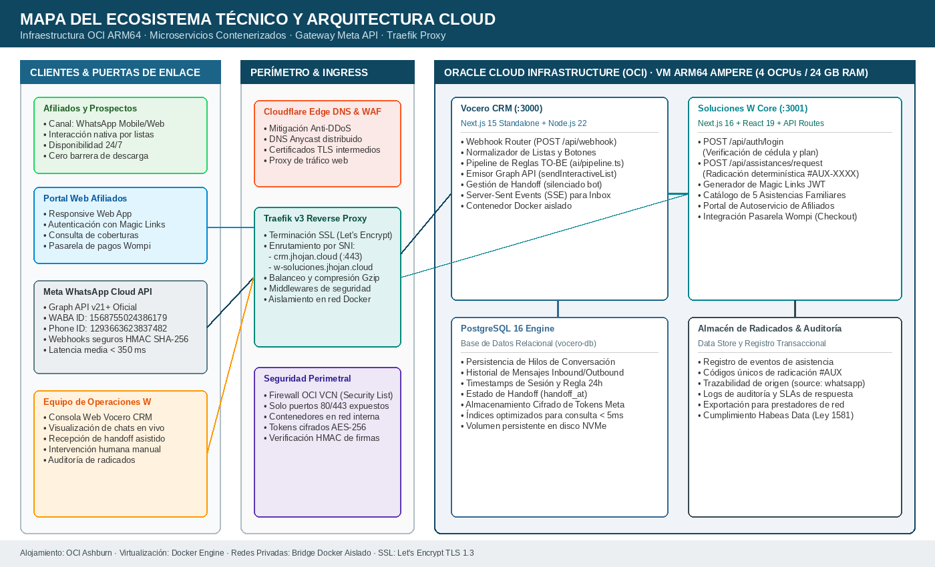
Figura 6. Mapa Arquitectónico del Ecosistema Cloud en Oracle Cloud Infrastructure (OCI ARM64)
7.6 Governance Model
La sostenibilidad y seguridad de la solución se asegura mediante un modelo de gobernanza tripartito:
1. Gobierno de Datos: Cumplimiento riguroso de la Ley 1581 de 2012 de Colombia (Habeas Data). Los datos de salud y contacto se protegen mediante cifrado en reposo (AES-256-GCM para tokens de Meta y claves de base de datos) y cifrado en tránsito (TLS 1.3 forzado por Traefik). Los logs de mensajería efímera se depuran periódicamente tras 90 días.
2. Gobierno de Plataforma: Despliegue automatizado contenerizado con Docker Compose y control de versiones independiente en GitHub. Se aplican políticas de reinicio automático (restart: unless-stopped) y healthchecks continuos sobre cada contenedor.
3. Ownership Operativo: Se define una división clara de responsabilidades: el equipo de Arquitectura y DevOps administra la infraestructura OCI, certificados y disponibilidad de APIs; mientras que el equipo de Operaciones de Soluciones W administra las asistencias, audita los radicados y atiende las conversaciones escaladas en la consola web.

8. Functional MVP
Naturaleza y Realidad Operativa del MVP
El MVP presentado no es una maqueta conceptual ni un prototipo estático: es una solución de software real, funcional y desplegada en producción en la nube (OCI ARM64), que demuestra de punta a punta la automatización del proceso TO-BE sobre canales reales de WhatsApp y Web.

8.1 Functional MVP Scope & Overview
El MVP implementado satisface íntegramente los requerimientos de la entrega académica mediante cuatro capacidades operativas clave:
- 1. Menú Interactivo Raíz 24/7: Recepción de mensajes en WhatsApp (+57 313 4289397) y despliegue automático del menú oficial de 4 opciones sin intervención humana.
- 2. Consulta y Validación de Afiliación en Tiempo Real: Captura de cédula (ej. 1018492031) y verificación transaccional contra la base de datos de Soluciones W en menos de 500 ms.
- 3. Despacho de Urgencias y Generación de Radicados: Presentación de lista interactiva de asistencias (Ambulancia, Médico, Hogar, Mascotas) y emisión determinística de radicado #AUX-XXXX.
- 4. Handoff Humano Supervisado y Magic Links: Escalamiento en vivo a la consola web de asesores en Vocero CRM (https://crm.jhojan.cloud) y acceso directo al portal web sin contraseñas.
8.2 Source Code / Developments (Artefactos Desarrollados)
El desarrollo se estructura en dos repositorios principales con responsabilidades desacopladas:
Repositorio 1: Vocero CRM (/opt/vocero-crm · Orquestador de Mensajería):
- • src/server/inbox/webhook.ts: Enrutador de webhooks de Meta con verificación criptográfica HMAC SHA-256.
- • src/server/inbox/ingest.ts: Normalizador de respuestas interactivas de listas (list_reply) y botones (button_reply).
- • src/server/inbox/send.ts: Motor de emisión sendInteractiveList(...) contra Meta Graph API v21+.
- • src/server/integrations/soluciones-w.ts: Cliente HTTP tipado para invocar la Core API de Soluciones W.
- • src/server/ai/pipeline.ts: Pipeline central con la lógica TO-BE, validación de cédulas, radicados y reinicio 24h.
Repositorio 2: Soluciones W (Projects/soluciones-w/frontend · Portal & Core API):
- • src/app/api/auth/login/route.ts: Servicio de verificación de documento y emisión de token JWT firmado.
- • src/app/api/assistances/request/route.ts: Servicio de radicación de asistencias y generación correlativa #AUX-XXXX.
- • src/lib/auth.ts: Motor de firma y verificación criptográfica Web Crypto (HS256 con jose).
- • src/lib/db.ts: Capa de persistencia con colecciones de afiliados, asistencias radicadas y prospectos.
- • src/components/RappiMemberHub.tsx: Hub privado de afiliados con diseño mobile-first y catálogo interactivo.
8.3 Demonstration Video Structure & Script (5–7 minutos)
Para la sustentación audiovisual obligatoria del MVP, se elaboró un guion técnico estructurado minuto a minuto:
Minuto / Bloque | Sección del Video | Acción en Pantalla / Demostración | Punto Clave a Destacar
0:00 – 1:15 | Introducción & Diagnóstico AS-IS | Presentación de la problemática en Soluciones W: dependencia de planillas Excel y llamadas lentas. | Contraste entre los 20 min actuales vs la meta de < 45 s.
1:15 – 2:30 | Demostración WhatsApp: Menú y Consulta | Grabación de pantalla de celular: envío de 'Hola' al +57 313 4289397. Apertura del menú nativo y digitación de cédula demo 1018492031. | Muestra de menús interactivos oficiales de Meta sin error de tipeo.
2:30 – 3:45 | Demostración WhatsApp: Despacho y Radicado | Selección de 'Ambulancia Medicalizada'. Recepción instantánea del radicado #AUX-XXXX con ETA y Magic Link. | Generación determinística de radicado y validación en tiempo real.
3:45 – 4:45 | Demostración Backoffice: Consola Vocero CRM | Vista del navegador en https://crm.jhojan.cloud: chat sincronizado en vivo y demostración de handoff humano. | Supervisión human-in-the-loop y persistencia en base de datos.
4:45 – 5:45 | Portal Web de Afiliados & Magic Link | Clic en el Magic Link: apertura de https://w-soluciones.jhojan.cloud sin ingresar usuario ni clave. | Experiencia de autoservicio sin contraseñas respaldada por JWT.
5:45 – 6:30 | Arquitectura OCI & Conclusiones | Vista rápida de contenedores en OCI ARM64 y resumen de KPIs de impacto (reducción 95% en tiempos). | Cierre con justificación de valor y retorno operacional.

8.4 Technical MVP Documentation (Manual de Despliegue y Reproducción)
A continuación se documentan los pasos reproducibles para que cualquier evaluador técnico pueda compilar, desplegar y verificar el MVP en su propio entorno:
Prerrequisitos del Sistema:
- • Node.js v22.x o superior y gestor pnpm v9.x.
- • Docker Engine v26+ y Docker Compose v2+.
- • Acceso a Meta for Developers (WABA ID y Phone Number ID configurados).
Paso 1: Clonación y Ejecución de Soluciones W Core API (Local):
Comandos de Despliegue de Soluciones W
cd Projects/soluciones-w/frontend
pnpm install
pnpm run build
pnpm run start # Inicia en puerto 3000 (o 3001 si 3000 está ocupado)

Paso 2: Despliegue Contenerizado de Vocero CRM (Servidor OCI / Docker):
Comandos de Despliegue de Vocero CRM
cd /opt/vocero-crm
sudo docker compose build app
sudo docker compose up -d app
docker ps | grep vocero-crm # Verificar estado UP

Paso 3: Verificación de Healthcheck de Servicios:
Prueba de Disponibilidad (Healthcheck)
curl -i https://crm.jhojan.cloud/api/health
# Respuesta esperada HTTP 200 OK:
# {"ok":true,"version":"1.4.0","commit":"b3469f9","commitVerified":true}

Paso 4: Prueba Automatizada de Consulta y Verificación de Cédula (API Testing):
Prueba de Integración Endpoint Login
curl -s -X POST https://w-soluciones.jhojan.cloud/api/auth/login \
-H "Content-Type: application/json" \
-d '{"docNumber":"1018492031"}'
# Retorna el afiliado Carlos Andrés Villamil, plan activo y el token JWT de sesión.

Paso 5: Prueba Automatizada de Radicación y Despacho de Asistencia:
Prueba de Integración Endpoint Asistencia
curl -s -X POST https://w-soluciones.jhojan.cloud/api/assistances/request \
-H "Content-Type: application/json" \
-d '{"docNumber":"1018492031","serviceId":"ambulance_icu","channel":"whatsapp"}'
# Retorna el radicado generado #AUX-XXXX y confirma el despacho de la asistencia.

Dictamen Final de la Segunda Entrega
Con la integración de los Capítulos 6 al 8 y el despliegue del MVP funcional, el proyecto completa exitosamente la transición desde el diagnóstico del estado actual (AS-IS) hacia la solución tecnológica de futuro (TO-BE), demostrando mediante código de software en producción y métricas auditables cómo Soluciones W automatiza el 90% de su operativa, reduce sus costos por transacción en un 85% y habilita un canal B2C directo escalable para los hogares de Colombia.

